Пресс-выпуск
О состоянии животноводства в сельскохозяйственных организациях Пензенской области в январе-мае 2020 года
По состоянию на 1 июня 2020г. наблюдается рост поголовья основных видов скота и птицы в сельскохозяйственных организациях. Так, поголовье свиней по сравнению с 1 июня 2019г. возросло на 47,8% и составило 300,8 тыс. голов, птицы – на 4,7% (11913,7 тыс. голов), крупного рогатого скота – на 3,6% (58,8 тыс. голов), овец и коз – на 3,5% (6,2 тыс. голов).
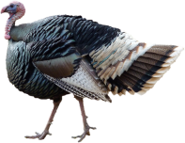
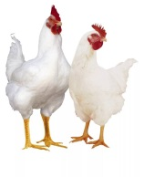
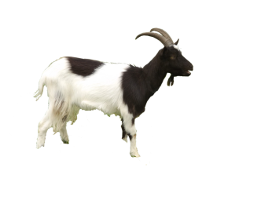
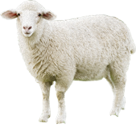
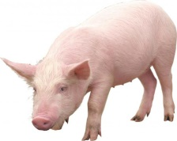
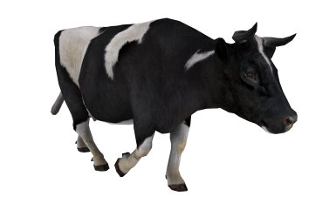
Поголовье скота и птицы на 1 июня, тыс. голов
Свиньи

В январе-мае 2020г. в сельскохозяйственных организациях производство скота и птицы на убой (в живом весе) составило 160,3 тыс. т, молока – 82,9 тыс. т, яиц – 58,9 млн шт.
По сравнению с январем-маем 2019г. производство мяса возросло на 17,8 тыс. т (на 12,5%), молока - на 12,9 тыс. т (на 18,5), яиц - на 1,8 млн шт. (на 3,1%).
В январе-мае 2020г. в сельскохозяйственных организациях произведено 94,2% мяса от общего его объема (в январе-мае 2019г. – 93,2%), 55,1 – молока (51,5), 48,7% – яиц (53,5%).
Надой на одну корову в сельскохозяйственных организациях в январе-мае 2020г. составил 3515 кг, или на 17,8% больше, чем в январе-мае 2019г., яйценоскость одной курицы-несушки составила 100 яиц, или на 2,0% меньше уровня января-мая 2019г.
По уровню продуктивности коров молочного стада, а также по темпам ее изменения Пензенская область в январе-апреле 2020г. занимала 1-е место среди регионов ПФО.

Производство молока и продуктивность коров Производство яиц и продуктивность птицы

Производство скота и птицы на убой в живом весе, тыс. тонн

В.Н. Галева,
начальник отдела статистики сельского хозяйства
и окружающей природной среды

